附件1：

新生人像核验（比对）操作流程

一、核验（比对）流程
1 扫码登录小程序。手机登录微信，扫描下方二维码，进入中国教育在线（EOL）高校服务平台小程序。

2 拍照上传身份证。拍照身份证正面，上传照片（注意：点击进入上传界面后需分别将姓名、出生日期、身份证号码和身份证照片对准相应的白色框））识别信息后点击“提交”。
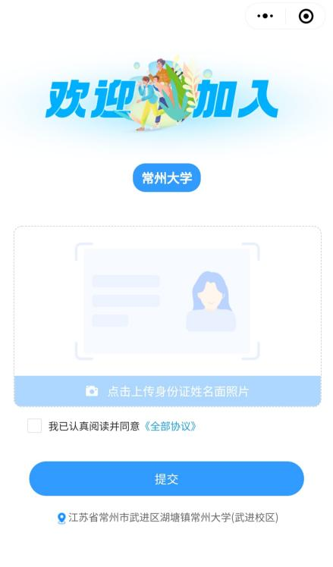
3 正式核验（比对）前的须知。进入学生信息核验（比对）步骤，请仔细阅读该界面上的拍摄须知，避免发生错误示范中的拍摄过程，并严格按照要求执行，阅读完毕点击“快递验证”。
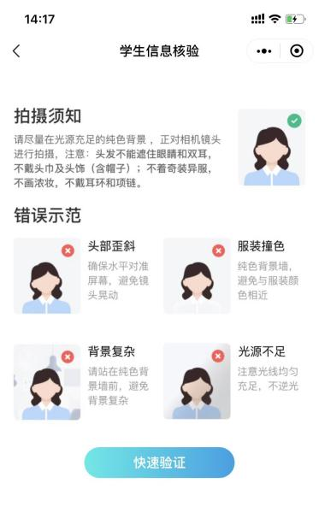
4 学籍照片采集。拍摄学籍照片（可针对照片是否满意选择重拍）并保存指定背景图片，注意白色虚线水平对准眼睛，头部在轮廓线内。
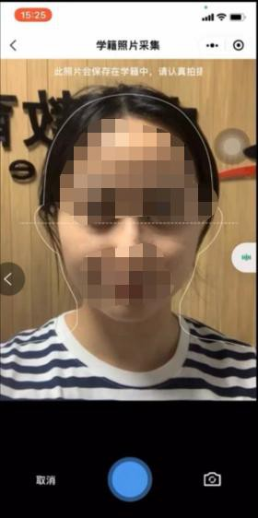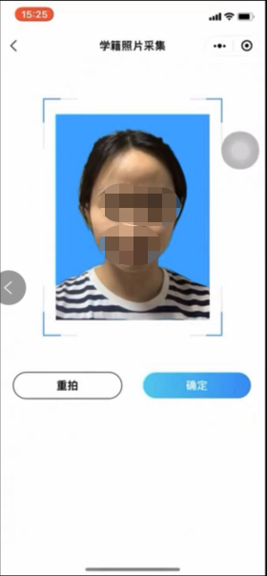
5 拍摄动态视频。学生需根据此处提示，比如“先眨眨眼，再张张嘴”或者“先张张嘴，再眨眨眼”动作（注意动作顺序），点击“下一步”，完成动作录制，录制视频（3s-10s）后点击右下角“完成”。
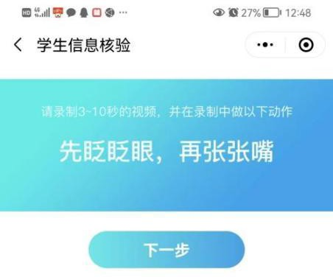
6 签字。进入电子签名界面，手写签字并“确认”。
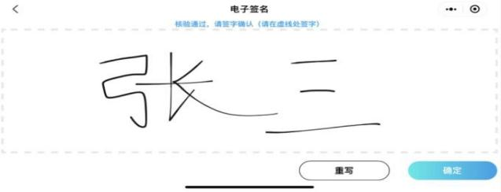
7 核验（比对）成功。进入审核结果界面，显示“核验成功”即完成核验（比对）。
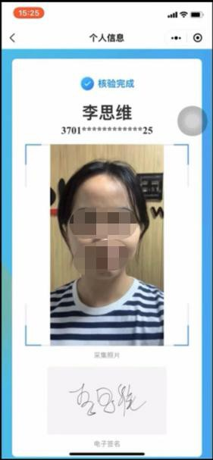
8 若核验（比对）失败需再次核验。重新扫描二维码并严格按照注意事项再次核验（比对）。
二、注意事项
- 系统每天只允许学生进行 3次自助扫码核验（比对），为提高核验（比对）通过率，请同学们严格按照语音提示完成一段短视频（3s~10s）采集，包括“张嘴”“眨眼”等动作，动作幅度一定要明显，要把整个面部放在采集区域内，光线不能太暗，背景简单清晰（短视频的最后一帧将采集为核验照片使用）。
- 人像核验（比对）时，不要使用任何物品遮盖头部，严禁佩戴帽饰，包括但不限于发卡、项链、耳环、耳钉，不能戴美瞳，头发应梳理整齐，不得遮挡眉毛、眼睛和耳朵，长发者建议束发，请保持面部整洁，不要化浓妆。
人像核验（比对）时，不得穿着奇装异服，衣着避免复杂图案、条纹，尤其避免穿着蓝色衣物，建议穿西服、白衬衫等正装；表情自然，双眼自然睁开并平视镜头，嘴唇自然闭合，脸部采光要均匀，两肩端平，身体比例符合人像核验（比对）系统的采集要求。
- 当遇到核验（比对）未通过的情况（如因未检测到完整人脸等情况而导致实人检测未通过），可尝试摘掉或戴上眼镜、换其他手机登录等方式以提高通过率，或者换个时间再扫码核验（比对）。

